（选修3-1）
第二部分 恒定电流
专题2.3 滑动变阻器滑动引起的电路动态变化（基础篇）
一．选择题
1 （2019黑龙江齐齐哈尔五校联考） 如图所示的电路中，电源内阻不能忽略，当开关S断开时，测得电阻R₁两端的电压为6V，R₂两端的电压为12V，则当开关S闭合后，下列说法错误的是（ ）
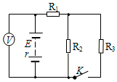
A. 电压表的示数大于18V B. 电阻R₂两端的电压小于12V
C. 电阻R₁两端的电压大于6V D. 内电阻r上的电压变大
【参考答案】A
【名师解析】当电键S打开时，测得电阻R₁两端的电压为6V，R₂两端的电压为12V，则原来路端电压为18V，即电压表的示数为当电键S闭合后，电路的总电阻变小，路端电压变小，即电压表的示数小于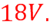故A错误；R₂和R₃并联后，其并联的阻值比R₂小，即使路端电压没有变小的话，其分得的电压也比原来12V小，选项B正确；当电键S闭合后，电路的总电阻变小，根据闭合电路的欧姆定律，总电流变大，则R₁两端的电压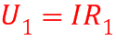变大，原来是6V，故现在大于6V选项C正确；R₂和R₃并联后，其并联的阻值比R₂小，总电流变大，内阻所占电压变大，选项D正确。
【方法归纳】当电键S打开时，原来路端电压为18V，当电键S闭合后，电路的总电阻变小，路端电压变小，即电压表的示数小于18V；电路的总电阻变小，则总电流变大，则R₁两端的电压变大，大于原来的6V；R₂和R₃并联后，其并联的阻值比R₂小，则其分得的电压也比原来12V还小。
本题考查闭合电路欧姆定律的应用，要会根据闭合电路欧姆定律分析路端电压与外电阻的关系，同时分析总电流与外电路总电阻的关系。
2.（2019河北石家庄一模）在如图所示电路中，电源电动势E=12V，内阻r=4Ω，R1=R2=2Ω，灯泡电阻RL=3Ω，滑动变阻器总阻值R=8Ω，当滑片P位于滑动变阻器正中间，开关S处于闭合状态时，电容器内有一带电微粒恰好处于静止状态，灯泡L正常发光。当滑片P向N端移动后，下列说法正确的是（ ）
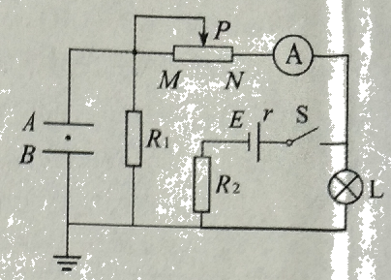
A．微粒向上运动 B．电流表示数变小
C．灯泡L变暗 D．电源输出功率变大
【参考答案】AC
【命题意图】此题考查直流动态电路、含电容电路及其相关知识点。
【解题思路】当滑动变阻器的滑片P向N端移动后，滑动变阻器接入电路中的电阻值减小，电源输出电流增大，灯泡L两端电压减小，灯泡变暗，选项C正确；电流表示数增大，选项B错误；电阻R1两端电压增大，电容器两极板之间的电压增大，微粒所受电场力增大，微粒向上运动，选项A正确；当滑动变阻器滑片位于正中间时，由于外电路等效电阻R=4Ω，等于电源内阻，当滑动变阻器的滑片P向N端移动后，外电路等效电阻减小，小于电源内阻，根据电源输出电功率最大的条件可知，所以电源虽然输出电流增大，但电源输出电功率减小，选项D错误。
【易错警示】解答此题常见错误主要有：一是没有认真分析电路，导致错选；二是没有认真分析，认为电源输出电流增大，就会导致电源输出电功率增大，导致错选D。
3．如图所示的电路中，电源内阻一定，电压表和电流表均为理想电表．现使滑动变阻器R滑片向左滑动一小段距离，测得电压表V₁的示数变化大小为ΔU₁，电压表V₂的示数变化大小为ΔU₂，电流表A的示数变化大小为ΔI，对于此过程下列说法正确的是( )
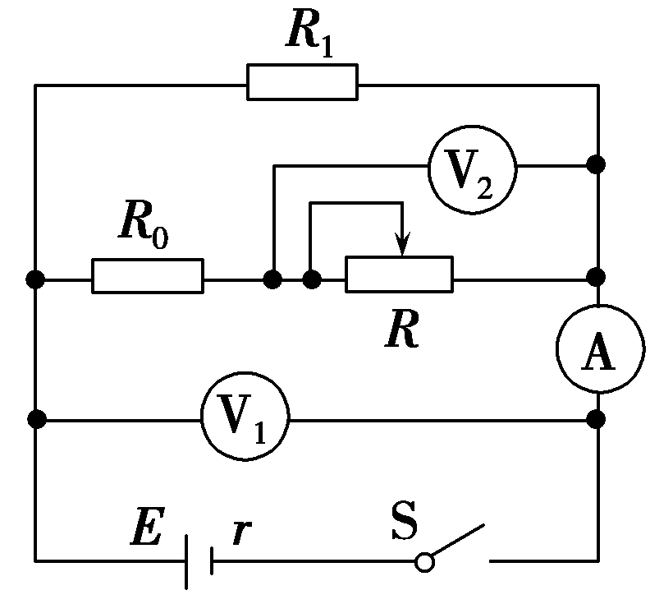
A．通过电阻R₁的电流变化量大小等于 B．R₀两端的电压的变化量大小等于ΔU₂－ΔU₁
C．路端电压的增加量等于ΔU₂ D．为一定值
【参考答案】ABD
【名师解析】电压表V₁测量路端电压，即R₁两端的电压，根据欧姆定律可知，R₁的电流变化量大小等于，故A正确；使滑动变阻器R滑片向左滑动一小段距离，电阻变大，总电阻变大，总电流变小，内阻所占电压减小，路端电压增大，所以路端电压增大ΔU₁，并联部分的电压增大ΔU₁，通过R₁的电流增大，所以通过滑动变阻器的电流减小，R₀上的电压减小，R上的电压增大ΔU₁，所以R两端的电压的变化量大小等于ΔU₂－ΔU₁，电压表V₁测量路端电压，根据欧姆定律可知r＝，所以为定值，故B、D正确，C错误．
4．(2016·东北三省三校一模)如图所示的电路中，电源内阻一定，电压表和电流表均为理想电表。现使滑动变阻器R滑片向左滑动一小段距离，测得电压表V₁的示数变化大小为ΔU₁，电压表V₂的示数变化大小为ΔU₂，电流表A的示数变化大小为ΔI，对于此过程下列说法正确的是( )
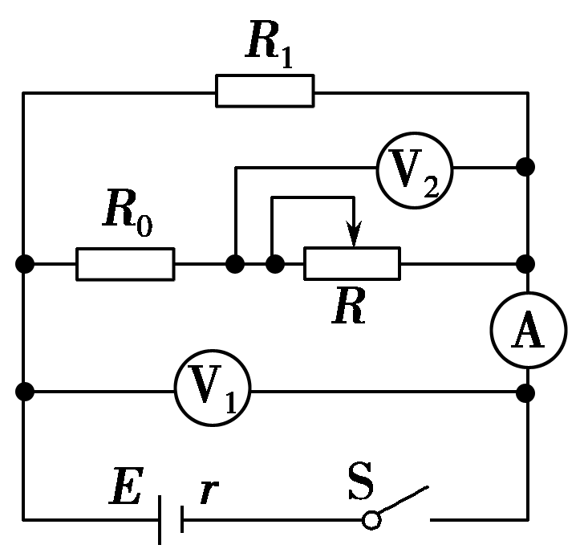
A．通过电阻R₁的电流变化量大小等于 B．R₀两端的电压的变化量大小等于ΔU₂－ΔU₁
C．路端电压的增加量等于ΔU₂ D.为一定值
【参考答案】ABD
【名师解析】电压表V₁测量路端电压，即R₁两端的电压，根据欧姆定律可知，R₁的电流变化量大小等于，故A正确；使滑动变阻器R滑片向左滑动一小段距离，电阻变大，总电阻变大，总电流变小，内阻所占电压减小，路端电压增大，所以路端电压增大ΔU₁，并联部分的电压增大ΔU₁，通过R₁的电流增大，所以通过滑动变阻器的电流减小，R₀上的电压减小，R上的电压增大ΔU₂，所以R₀两端的电压的变化量大小等于ΔU₂－ΔU₁，电压表V₁测量路端电压，根据欧姆定律可知r＝，所以为定值，故B、D正确，C错误。
5．如图所示电路中，R₁、R₂为定值电阻，电源的内阻为r.闭合开关S，电压表显示有读数，调节可变电阻R的阻值，电压表示数增大量为ΔU.对此过程，下列判断正确的是( )
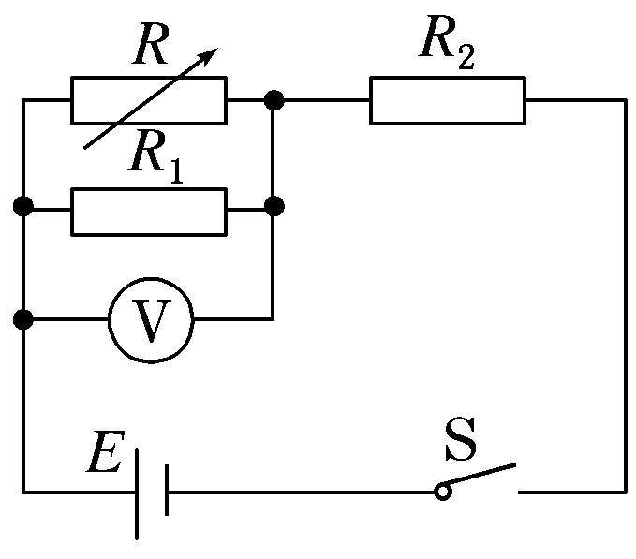
A．可变电阻R阻值增大，流过它的电流增大 B．电阻R₂两端的电压减小，减小量小于ΔU
C．通过电阻R₂的电流减小，减小量等于 D．路端电压一定增大，增大量小于ΔU
【参考答案】BD
【名师解析】调节可变电阻R的阻值，电压表示数增大量为ΔU.可变电阻R阻值增大，流过它的电流减小，选项A错误．电阻R₂两端的电压减小，电源内电压减小，二者减小量之和等于ΔU，所以电阻R₂两端的电压的减小量小于ΔU，选项B正确．通过电阻R₂的电流减小，减小量小于，选项C错误．路端电压等于并联部分电路电压与R₂两端电压之和，结合选项B，选项D正确．
6．如图所示，电源的电动势为E，内阻为r，定值电阻R的阻值也为r，滑动变阻器的最大阻值是2r.闭合开关，当滑动变阻器的滑片P由a端向b端滑动过程中，下列说法中正确的是( )
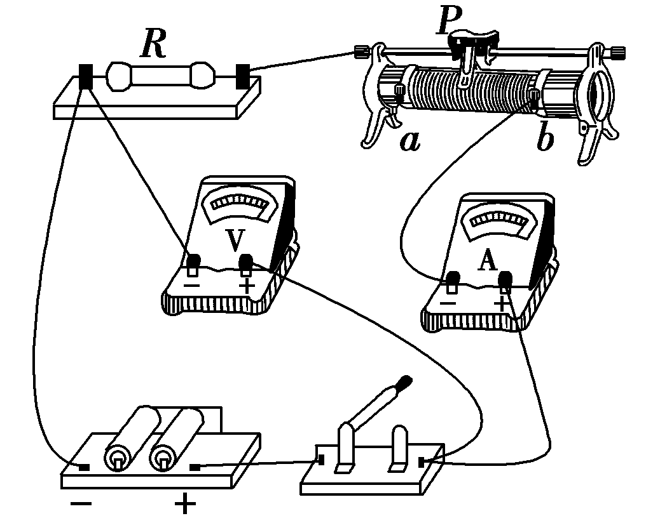
A．电压表的示数变大 B．电流表的示数变小
C．滑动变阻器消耗的功率变小 D．定值电阻R消耗的功率先变大后变小
【参考答案】C
【名师解析】当滑动变阻器的滑片P由a端向b端滑动过程中，滑动变阻器接入电路部分的电阻减小，电流表的示数变大，电压表的示数变小，滑动变阻器消耗的功率变小，定值电阻R消耗的功率变小，选项C正确ABD错误。
7．(2016·湖南浏阳一中月考)在如图所示的电路中，当闭合开关S后，若将滑动变阻器的滑片P向下调节，则正确的是( )
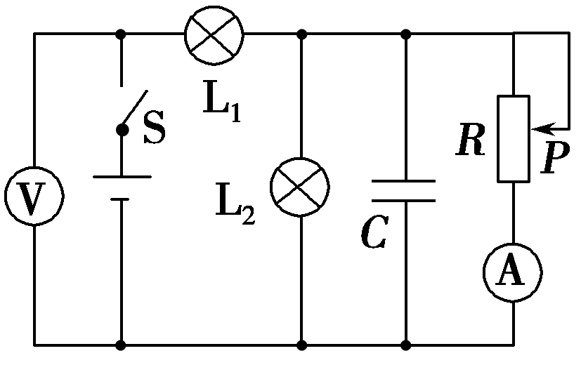
A．电压表和电流表的示数都增大 B．灯L₂变暗，电流表的示数减小
C．灯L₁变亮，电压表的示数减小 D．灯L₂变亮，电容器的带电量增加
【参考答案】C
【名师解析】将滑动变阻器的滑片P向下调节，变阻器接入电路的电阻减小，外电路总电阻减小，根据闭合电路欧姆定律分析得知，路端电压U减小，干路电流I增大，则电压表示数减小，灯L₁变亮，U₁增大，R与灯L₂并联电路的电压U₂＝U－U₁，U减小， U₂减小，灯L₂变暗，流过电流表的电流I_{A}＝I－I₂，I增大，I₂减小，I_{A}增大，电流表的示数增大。
8．(2016·辽宁沈阳高三质量监测)如图所示的电路，R₁、R₂、R₃是定值电阻，R₄是滑动变阻器，电源内阻不可忽略。闭合开关，在电路稳定后，将滑动变阻器的滑动触头由中点向上移动的过程中( )
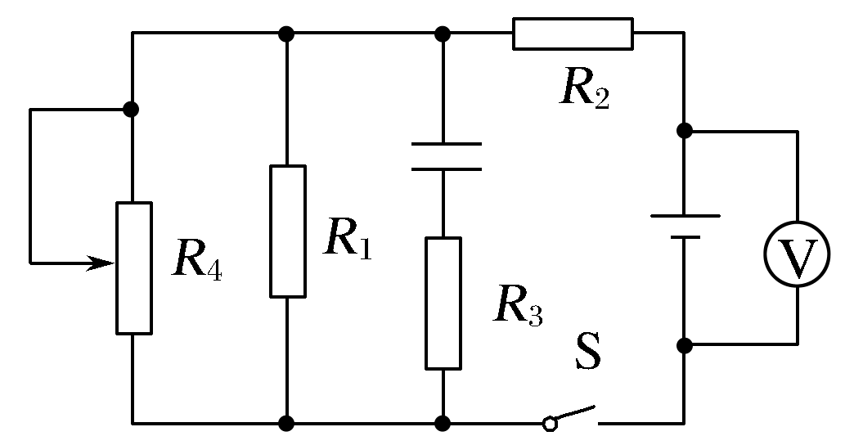
A．电压表示数变小 B．电容器放电
C．电源的总功率变小 D．通过滑动变阻器的电流变大
【参考答案】C
【名师解析】将滑动变阻器的滑动触头由中点向上移动的过程中，电路总电阻增大，总电流减小，路端电压升高，电容器充电，A、B错误；电源的总功率P＝EI，总电流减小，导致电源的总功率变小，C正确；由于路端电压升高，流过R₁电流增大，因总电流减小，所以通过滑动变阻器的电流变小，D错误。
9．(2016·河北衡水冀州中学一轮)(多选)如图所示电路中，电源电动势为E内阻为r，当滑动变阻器R₂滑动端向右滑动后，理想电流表A₁、A₂的示数变化量的绝对值分别为ΔI₁、ΔI₂，理想电压表示数变化量的绝对值为ΔU。下列说法中正确的是( )
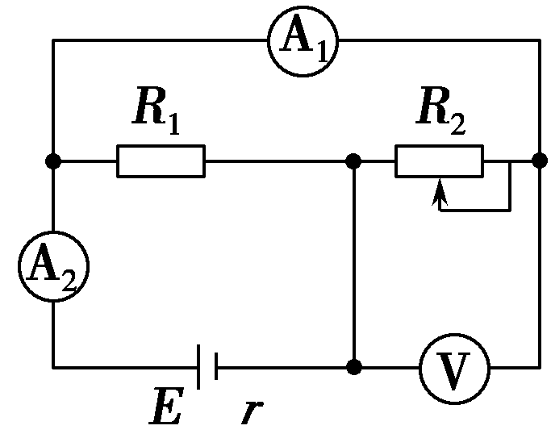
A．电压表V的示数减小 B．电流表A₂的示数变小
C．ΔU与ΔI₁比值一定小于电源内阻r D．ΔU与ΔI₂比值一定小于电源内阻r
【参考答案】BC
【名师解析】当滑动变阻器滑动端向右滑动后，变阻器接入电路的电阻增大，外电路总电阻增大，则总电流减小，所以电流表A₂的示数减小。根据串联电路分压的特点分析可知，并联部分电压增大，即电压表V的示数增大，故A错误，B正确；根据并联电路的电流规律I₂＝I₁＋I，A₂的示数I₂变小，通过定值电阻R₁的电流增大，则A₁的示数I₁变小，所以ΔI₁一定大于ΔI₂。电压表测量路端电压，根据闭合电路欧姆定律U＝E－I₂r可知，＝r，而ΔI₁大于ΔI₂，所以<r，故D错误，C正确。
10.(2016·河北邢台高考摸底)如图所示的电路中，电源内阻不可忽略，当滑动变阻器滑片处在某一位置时，电流表的读数为I＝0.5 A，电压表V₁的读数为U₁＝1 V，电压表V₂的读数为U₂＝2 V。则向右移动滑动变阻器的滑片后，三个电表可能得到的读数是( )
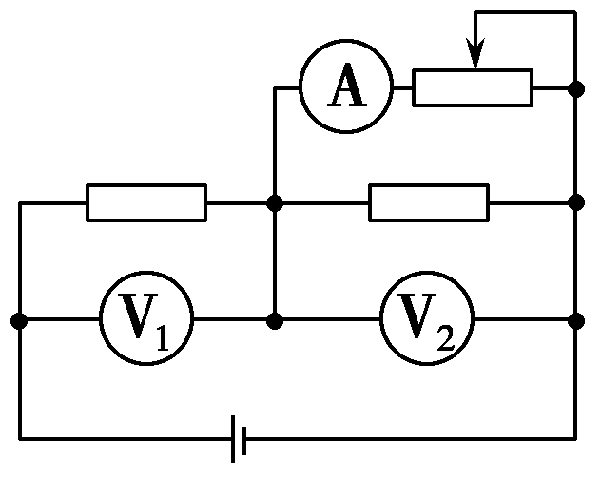
A.I＝2 A，U₁＝2 V，U₂＝0 V B.I＝1 A，U₁＝1.6 V，U₂＝3 V
C.I＝0.3 A，U₁＝0.9 V，U₂＝1.1 V D.I＝0.2 A，U₁＝0.8 V，U₂＝2.4 V
【参考答案】 D
【名师解析】 滑片向右移动，滑动变阻器接入电路的电阻增大，电路的总电阻增大，故电路的总电流减小，此时电压表V₁的示数减小，由U＝E－Ir知路端电压增大，则V₂的示数增大。电流表的示数减小，由于内电压减小，则两电压表示数之和增大。故D正确，A、B、C错误。
11．(2016·湖北襄阳四校联考)(多选)如图所示，电源内阻不可忽略，当滑动变阻器的滑动片向右滑动时，下列说法中正确的是( )
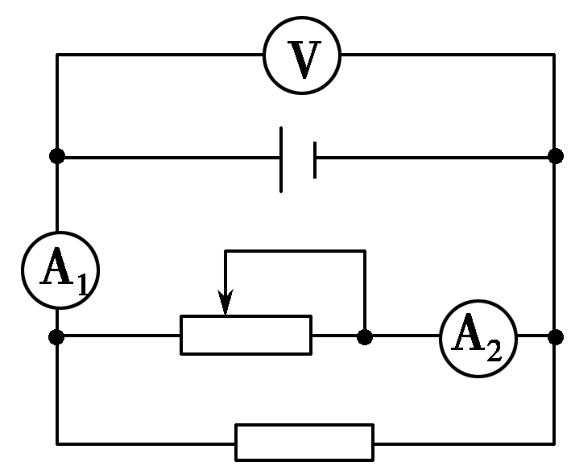
A．电流表A₁读数变小 B．电流表A₂读数变大
C．电压表V读数变大 D．电压表V读数不变
【参考答案】AC
【名师解析】当滑动变阻器的滑动片向右滑动时，滑动变阻器接入电路部分的电阻增大，电流表A₁读数变小，电流表A₂读数变小，电压表V读数变大，选项AC正确。

